地 址：基隆市信義區深溪路33號2樓
聯絡地址:201基隆市東信路125號
信 箱：qq1519@yahoo.com.tw
電 話：02-24243799 傳真：02-24685924
秘 書：張宏言

受 文 者：全體會員公司
發文日期：中華民國111年7月19日
發文字號：基不動產字第11107050號
密等及解密條件：普通
附件：全聯會公文乙份、相關資料1張
主旨：有關「820房仲日-全國房仲傳愛捐血活動」之相關訊息，請查照。
說明：
- 時間訂於：111年8月19日9:00~16:00，舉辦全國各縣市公會同步捐血活動。

1.捐血250cc公會提供200元禮券、500cc 400元禮券。
2.全聯會提供80份捐血活動贈品，發完為止。

- 地點訂於：
基隆市捐血站(基隆市信一路14號1樓)
基隆第二信用合作社總社前-捐血車乙部(基市公車循環站對面)

正本：全體會員公司
副本：本會
理事長 高明義
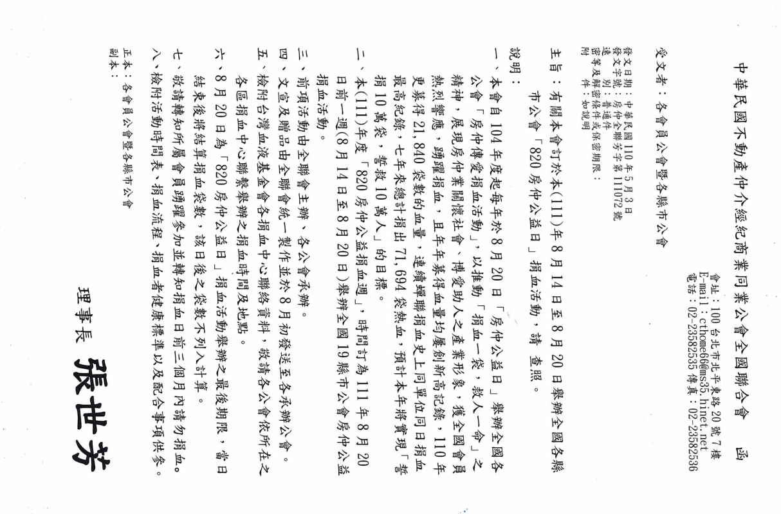
「820房仲公益日-房仲傳愛捐血活動」
基隆市不動產仲介經紀商業同業公會
時間 | 內容 | 備註
9:00~10:00 | 報到 | 辦理報到，領取捐血須知
10:00 | 「820房仲公益日-房仲傳愛捐血活動」開始
10:00~10:05 | 理事長致詞
10:05~10:20 | 貴賓致詞
10:20~10:30 | 呼口號-  「房仲傳愛 熱血常在」 | 全體理監事及同業先進共同呼口號
10:30~16:00 | 捐血活動 | 捐血步驟:  一、記得帶身分證件  二、填寫捐血登記表並簽名  三、詳閱愛滋病高危險行為並簽名  四、現在及過去健康狀況並簽名  五、面談  六、量體重、耳溫、血壓  七、測血紅素  八、採血  九、休息十分鐘  十、完成
 | 贈送宣導贈品及文宣 | 1.宣導贈品  2.買賣房屋須知摺頁等文宣
16:00 | 捐血活動結束

